**Практическая работа № 1. Описание предметной области.**

**Программное обеспечение: Windows 8 и выше, Microsoft Office Word 2016 и выше.**

**Цель работы:**

**Получение навыков в анализе предметной области и подсистем. Выявлению информационных объектов, объектов и параметров, сущностей, атрибутов и ключевых элементов данных, для индивидуальной предметной области.**

**Время на выполнение практической работы:** 2 часа.

**Получение навыков:**

* **Первичный опыт в анализе предметной области и подсистем;**
* **Выявление объектов и параметров у объектов;**
* **Преобразование объектов в сущности, параметров в атрибуты;**
* **Выявлении ключевых элементов данных у сущностей.**

**Теоретические сведения к выполнению практической работы:**

В случае разработки и проектирования базы данных для предприятия, разделяют следующие понятия:

1. **Предметная область** – часть реального мира, которая подлежит анализу и дальнейшему преобразованию в базу данных;
2. **Подсистемы** – часть предметной области, которая направлена на выполнения конкретных задач;
3. **Информационные объекты** – часть подсистемы, которая хранит информацию о том или ином объекте, явлении или действию;

**Проблемная зона** – область подсистем предметной области, в которой отсутствует база данных или автоматизация бизнес-процессов.

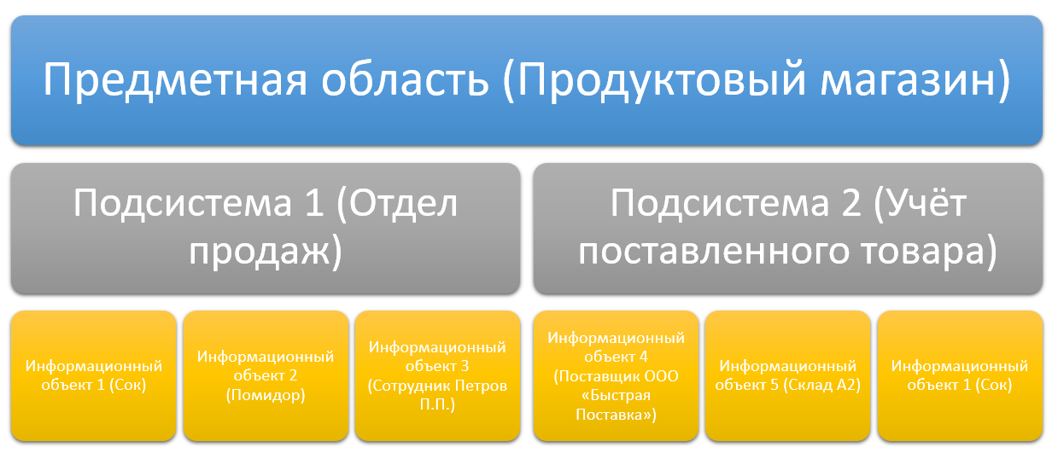

Совокупность информационных объектов, преобразуется в объект.

**Объект** – нечто существующие и различимое обладающие набором свойств.

Различают два вида объектов:

1. **Материальный объект** – объект реального мира, имеющий физическую оболочку;

**Идеальный (абстрактный объект)** – вид объекта, который не имеет физической (материальной) оболочки и может быть представлен в сознании человека.

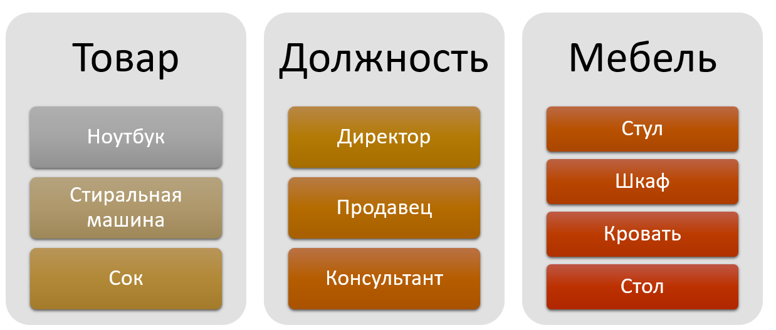

Каждый объект обладает, теми или иными характеристиками, которые более детально характеризуют и отличают, один объект от другого, в теории баз данных это называется – параметр.

**Параметр** – конкретное значение свойств объекта.

Параметров у объекта, бесконечно много, поэтому при проведении анализа проблемной зоны той или иной предметной области необходимо учитывать полный спектр параметров.

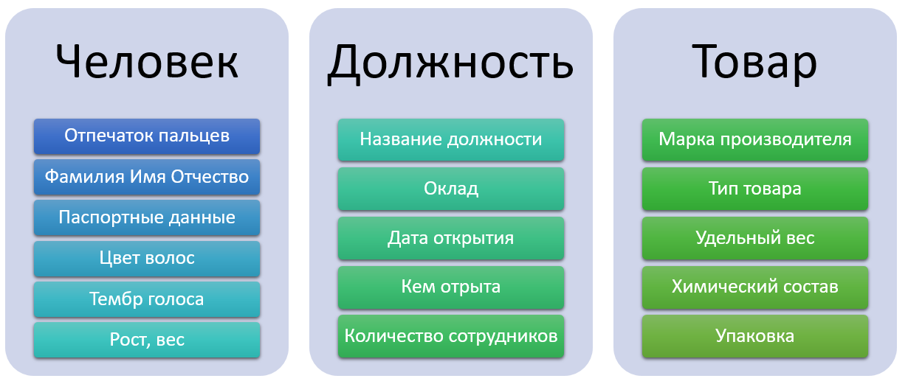

При разработке базы данных необходимо учитывать:

1. Оптимальное количество объектов;
2. Оптимальное количество параметров у объектов.

Заключительным этапом анализа проблемной зоны, является выборка и модификация выявленных объектов и их параметров, в следствии чего появляются сущности с конкретным набором атрибутов.

**Сущность** – отображение объекта в памяти человека или компьютера.

**Атрибут** – конкретное значение свойств сущности.

Сущность по своему составу атрибутов, всегда меньше, относительно количества параметров у объекта, так как:

1. Для устранения проблемной зоны, не нужен полный набор объектов, а только их совокупность;

Не нужен полный набор параметров, а только оптимальное количество.

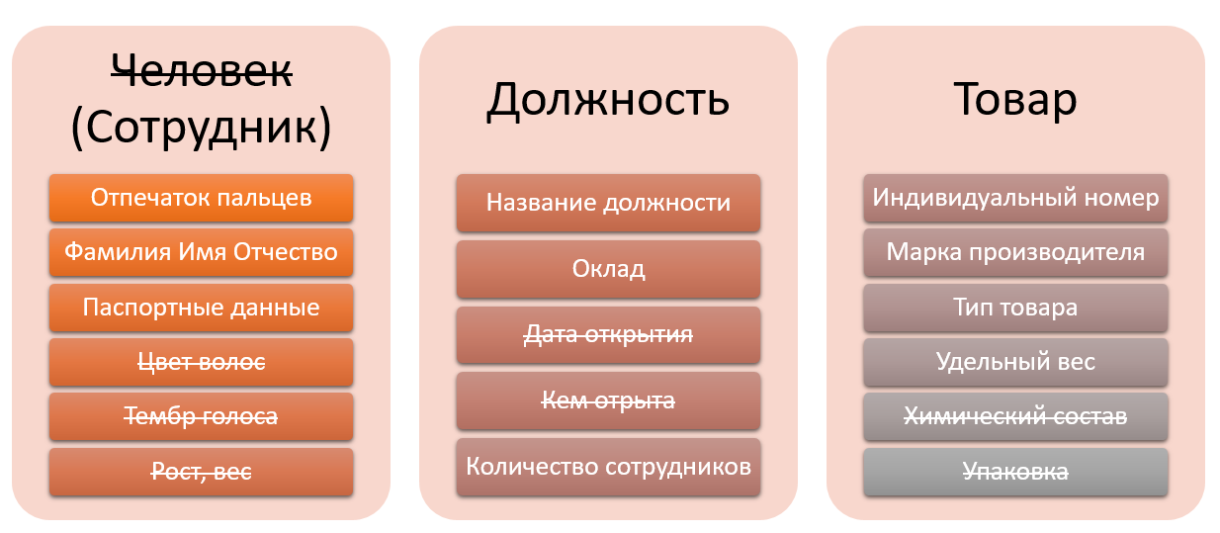

Для базы данных основным свойством является быстрый поиск и идентификация той или иной сущности по уникальному значению атрибута, таким элементом является – ключевой элемент данных.

**Ключевой элемент данных** – это атрибут по значению, которого можно однозначно определить значения других, не ключевых, атрибутов.

Ключевым элементом данных, является только тот атрибут, который на 100% будет уникальным и нет никакой вероятности, что будет продублирован.

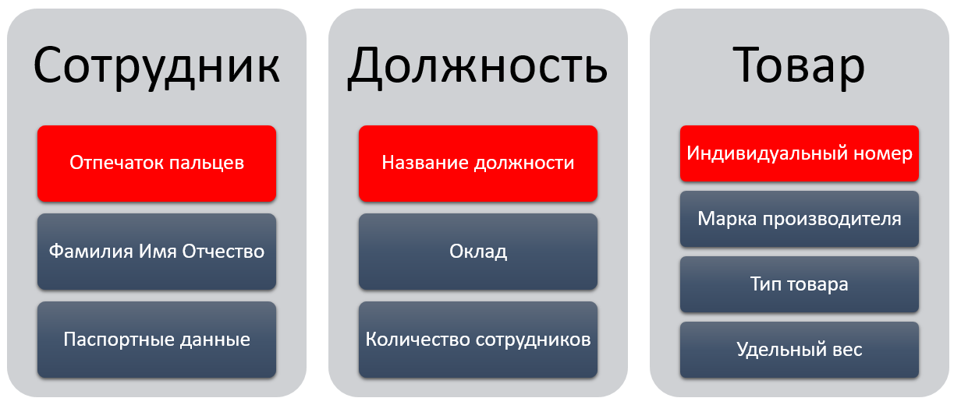

**Этапы выполнения:**

1. В представленном описании предметной области и подсистем, определить информационные объекты. Совет, выделить их одним цветом;

**Разработка базы данных на примере предметной области «Продуктовый магазин». Реализация подсистем: оформление поставки у поставщиков, продажа товара.**

**Предметная область:** Продуктовый магазин осуществляет деятельность, по отпуску различных товаров, покупателю за эквивалентную сумму денег. Покупатель может ознакомиться с ассортиментом отпускаемой продукции: осуществлять поиск данных по названию продукции, производителю, может ознакомиться с составом продукции, сроком годности, страной и фирмой производителя, осуществлять поиск по ценовой категории, может ознакомиться с количеством имеющейся продукции в рамках нескольких торговых точек. В момент окончания количества того или иного продукта, формируется товарная смета на будущую поставку товара в ту или иную торговую точку. Для каждого кассира и клиента, доступна персональная история продаж и покупок.

**Подсистема 1:** В момент продажи товара, количество той или иной позиции на складах, уменьшается, в момент когда количество становится равным 0, товар помечается как «Отсутствующий», и более не может учувствовать в продаже товара. Менеджер по работе с поставщиками осуществляет деятельность по заключению договоров между, поставщиками продукции (с указанием реквизитов: полное и сокращённое название фирмы, юридический и физический адрес, адрес электронной почты и телефон, БИК, ОКПО и ИНН, и ФИО представителя), при этом договоры заключаются срочные, и на определённую продукцию, с указанием плановых сроков поставки того или иного товара. Каждая поставка принимается сотрудником по приёму товара на складе, который фиксирует, что целостность и количество товара не нарушено, в противном случае идёт оформление отмены приёма товара. При успешной проверке, считывается номера поставок товара, что увеличивает количество имеющегося товара на складе. Так же могут быть организованны, внеплановые поставки, с указанием не всех товаров, который могут быть предоставлены поставщиком. Товары могут быть перемещены со склада на склад магазина, при этом формируется акт о перевозе товара.

**Подсистема 2:** Для осуществления продажи, посетитель должен представить карту клиента магазина, с указанием в ней персональных данных (номер карты, срок действия карты, имя владельца карты), после этого кассовый аппарат открывает новый чек, с указанием – номером чека, даты и времени нового чека, номером смены, номером кассового аппарата, фамилией и инициалами кассира. Кассир считывает артикул товара, тем самым добавляя его в чек, при этом сумма чека увеличивается и количество товара одного и того же вида присваивается к существующей позиции. Кассир может удалить позицию целиком или сделать минус одна единица, для этого нужно ввести ключ старшего кассира. При завершении покупки, кассир вносит информацию о внесённых деньгах, если это наличный расчёт, или выполняет безналичный расчёт. При завершении операции на печать экспортируется товарный чек, в котором указаны дополнительно, итоговая стоимость с и без НДС.

1. Выписать информационные объекты в виде маркированного списка, при этом если информационные объекты повторяются, дублировать их не нужно;

* Товар;
* Покупатель;
* Продукция;
* Производитель;
* Страна;
* Фирма;
* Торговая точка;
* Товарная смета;
* Поставка;
* Кассир;
* Клиент;
* Склад;
* Менеджер по работе с поставщиками;
* Договор;
* Поставщик;
* Сотрудник по приёму товара;
* Отмена приёма товара;
* Посетитель;
* Карта клиента магазина;
* Кассовый аппарат;
* Чек;
* Смена;
* Старший кассир;
* Наличный расчёт;
* Безналичный расчёт.

1. Произвести (при возможности) объединение и преобразование информационных объектов в объекты. Представить результат в виде таблицы списка;

| Информационный объект | Объект |
| --- | --- |
| Товар | Товар |
| Продукция |
| Покупатель | Покупатель |
| Клиент |
| Посетитель |
| Производитель | Производитель |
| Страна | Страна |
| Фирма | Фирма |
| Торговая точка | Торговая точка |
| Товарная смета | Товарная смета |
| Поставка | Поставка |
| Кассир | Сотрудник, Должность |
| Менеджер по работе с поставщиками |
| Сотрудник по приёму товара |
| Старший кассир |
| Склад | Склад |
| Договор | Договор |
| Поставщик | Поставщик |
| Отмена приёма товара | Отмена приёма товара |
| Карта клиента магазина | Карта клиента магазина |
| Кассовый аппарат | Кассовый аппарат |
| Чек | Чек |
| Смена | Смена |
| Наличный расчёт | Вид Расчёта |
| Безналичный расчёт |

1. В представленном описании предметной области и подсистем, определить параметры для объектов. Совет, выделить их другим цветом;

**Предметная область:** Продуктовый магазин осуществляет деятельность, по отпуску различных товаров, покупателю за эквивалентную сумму денег. Покупатель может ознакомиться с ассортиментом отпускаемой продукции: осуществлять поиск данных по названию продукции, производителю, может ознакомиться с составом продукции, сроком годности, страной и фирмой производителя, осуществлять поиск по ценовой категории, может ознакомиться с количеством имеющейся продукции в рамках нескольких торговых точек. В момент окончания количества того или иного продукта, формируется товарная смета на будущую поставку товара в ту или иную торговую точку. Для каждого кассира и клиента, доступна персональная история продаж и покупок.

**Подсистема 1:** В момент продажи товара, количество той или иной позиции на складах, уменьшается, в момент когда количество становится равным 0, товар помечается как «Отсутствующий», и более не может учувствовать в продаже товара. Менеджер по работе с поставщиками осуществляет деятельность по заключению договоров между, поставщиками продукции (с указанием реквизитов: полное и сокращённое название фирмы, юридический и физический адрес, адрес электронной почты и телефон, БИК, ОКПО и ИНН, и ФИО представителя), при этом договоры заключаются срочные, и на определённую продукцию, с указанием плановых сроков поставки того или иного товара. Каждая поставка принимается сотрудником по приёму товара на складе, который фиксирует, что целостность и количество товара не нарушено, в противном случае идёт оформление отмены приёма товара. При успешной проверке, считываются номера поставок товара, что увеличивает количество имеющегося товара на складе. Так же могут быть организованны, внеплановые поставки, с указанием не всех товаров, который могут быть предоставлены поставщиком. Товары могут быть перемещены со склада на склад магазина, при этом формируется акт о перевозе товара.

**Подсистема 2:** Для осуществления продажи, посетитель должен представить карту клиента магазина, с указанием в ней персональных данных (номер карты, срок действия карты, имя владельца карты), после этого кассовый аппарат открывает новый чек, с указанием – номером чека, даты и времени нового чека, номером смены, номером кассового аппарата, фамилией и инициалами кассира. Кассир считывает артикул товара, тем самым добавляя его в чек, при этом сумма чека увеличивается и количество товара одного и того же вида присваивается к существующей позиции. Кассир может удалить позицию целиком или сделать минус одна единица, для этого нужно ввести ключ старшего кассира. При завершении покупки, кассир вносит информацию о внесённых деньгах, если это наличный расчёт, или выполняет безналичный расчёт. При завершении операции на печать экспортируется товарный чек, в котором указаны дополнительно, итоговая стоимость с и без НДС.

1. Каждому выявленному объекту необходимо сопоставить и дополнить остальные объекты максимальным количеством параметров, в виде таблицы;

| Объект | Параметры |
| --- | --- |
| Товар | * Сумма; * Название продукции; * Состав продукции; * Срок годности; * Ценовая категория; * Количество; * Артикул товара; * Вид товара. |
| Покупатель | * ФИО; * Логин; * Пароль. |
| Производитель | * Название. |
| Страна | * Название. |
| Фирма | * Название. |
| Торговая точка | * Адрес. |
| Товарная смета | * Номер товарной сметы; * Дата и время формирования; * Номер договора. |
| Поставка | * Целостность; * Количество; * Номер поставки; * Дата и время поставки. |
| Сотрудник | * Фамилия и инициалы; * Ключ; * Логин; * Пароль. |
| Должность | * Название. |
| Склад | * Количество; * Адрес склада. |
| Договор | * Срочный; * Срок; * Номер договора; * Дата формирования договора. |
| Поставщик | * Полное и сокращённое название; * Юридический и физический адрес; * Адрес электронной почты и телефон; * БИК; * ОКПО; * ИНН; * ФИО представителя. |
| Отмена приёма товара | * Номер отчёта; * Дата формирования; * Номер товарной сметы. |
| Карта клиента магазина | * Номер карты; * Срок действия карты; * Имя владельца карты. |
| Кассовый аппарат | * Номер. |
| Чек | * Номер чека; * Дата и время; * Внесённая сумма; * Итоговая сумма с и без НДС. |
| Смена | * Номер; * Дата и время. |
| Вид расчёта | * Название. |

1. Далее необходимо произвести анализ полученных объектов и параметров и определить, какие объекты можно объединить, какие параметры являются не нужными для предметной области, для выявления сущностей и атрибутов;

| Объекты и параметры | | Сущности и атрибуты | |
| --- | --- | --- | --- |
| Товар | * Сумма; * Название продукции; * Состав продукции; * Срок годности; * Ценовая категория; * Количество; * Артикул товара; * Вид товара. | Товар | * Сумма; * Название; * Состав; * Срок годности; * Цена; * Количество; * Артикул товара; * Вид товара. |
| Покупатель | * ФИО; * Логин; * Пароль. | Покупатель | * ФИО; * Логин; * Пароль. |
| Производитель | * Название. | Производитель | * Название. |
| Страна | * Название. | Страна | * Название. |
| Фирма | * Название. | Фирма | * Название. |
| Торговая точка | * Адрес. | Торговая точка | * Адрес. |
| Товарная смета | * Номер товарной сметы; * Дата и время формирования; * Номер договора. | Смета | * Номер товарной сметы; * Дата и время формирования; * Номер договора. |
| Поставка | * Целостность; * Количество; * Номер поставки; * Дата и время поставки. | Поставка | * Целостность; * Количество; * Номер поставки; * Дата и время поставки. |
| Сотрудник | * Фамилия и инициалы; * Ключ; * Логин; * Пароль. | Сотрудник | * ФИО; * Ключ; * Логин; * Пароль. |
| Должность | * Название. | Должность | * Название. |
| Склад | * Количество; * Адрес склада. | Склад | * Количество; * Адрес склада. |
| Договор | * Срочный; * Срок; * Номер договора; * Дата формирования договора. | Договор | * Срочный; * Срок; * Номер договора; * Дата формирования договора. |
| Поставщик | * Полное и сокращённое название; * Юридический и физический адрес; * Адрес электронной почты и телефон; * БИК; * ОКПО; * ИНН; * ФИО представителя. | Поставщик | * Полное и сокращённое название; * Юридический и физический адрес; * Адрес электронной почты и телефон; * БИК; * ОКПО; * ИНН. |
| Представитель | * ФИО. |
| Отмена приёма товара | * Номер отчёта; * Дата формирования; * Номер товарной сметы. | Отмена приёма товара | * Номер отчёта; * Дата формирования; * Номер товарной сметы. |
| Карта клиента магазина | * Номер карты; * Срок действия карты; * Имя владельца карты. | Карта клиента магазина | * Номер карты; * Срок действия карты; * Имя владельца карты. |
| Кассовый аппарат | * Номер. | Кассовый аппарат | * Номер. |
| Чек | * Номер чека; * Дата и время; * Внесённая сумма; * Итоговая сумма с и без НДС. | Чек | * Номер чека; * Дата и время; * Внесённая сумма; * Итоговая сумма с и без НДС. |
| Смена | * Номер; * Дата и время. | Смена | * Номер; * Дата и время. |
| Вид расчёта | * Название. | Вид расчёта | * Название. |

1. Из полученного списка атрибутов у сущностей, необходимо выявить ключевой элемент данных (при возможности).

| Сущность | Атрибут | Ключевой элемент данных |
| --- | --- | --- |
| Товар | * Сумма; * Название; * Состав; * Срок годности; * Количество; * Артикул товара; * Вид товара. | Артикул товара |
| Покупатель | * ФИО; * Логин; * Пароль. | Логин |
| Производитель | * Название. | Название |
| Страна | * Название. | Название |
| Фирма | * Название. | Название |
| Торговая точка | * Адрес. | Адрес |
| Смета | * Номер товарной сметы; * Дата и время формирования; * Номер договора. | Номер товарной сметы |
| Поставка | * Целостность; * Количество; * Номер поставки; * Дата и время поставки. | Номер поставки |
| Сотрудник | * ФИО; * Ключ; * Логин; * Пароль. | Логин |
| Должность | * Название. | Название |
| Склад | * Количество; * Адрес склада. | Адрес склада |
| Договор | * Срочный; * Срок; * Номер договора; * Дата формирования договора. | Номер договора |
| Поставщик | * Полное и сокращённое название; * Юридический и физический адрес; * Адрес электронной почты и телефон; * БИК; * ОКПО; * ИНН. | ИНН |
| Представитель | * ФИО. | - |
| Отмена приёма товара | * Номер отчёта; * Дата формирования; * Номер товарной сметы. | Номер отчёта |
| Карта клиента магазина | * Номер карты; * Срок действия карты; * Имя владельца карты. | Номер карты |
| Кассовый аппарат | * Номер. | Номер |
| Чек | * Номер чека; * Дата и время; * Внесённая сумма; * Итоговая сумма с и без НДС. | Номер чека |
| Смена | * Номер; * Дата и время. | Номер |
| Вид расчёта | * Название. | Название |